Método automatizado para aprimoramento de cores do rosto humano

Aramis Hornung Moraes
PUC-PR Pontifícia Universidade Católica do Paraná
aramishm@gmail.com

Resumo: O aprimoramento da cor no rosto humano e de grande relevancia em aplicações de cameras digitais. Para a maioria dos usuários comuns, ajustar as cores em fotos de forma manual e difícil e demorado. Este artigo surgere uma ferramenta básica para aprimoramento das cores no roto de forma automática.

Palavras-chave: Detecção de pele, atenuacao, YCbCr, LUX

1 Introdução
Este artigo apresenta um algorítmo para redução de detalhes na pele humana. O mesmo tem como objetivo reduzir texturas, rugas manchas ou marcas no rosto, preservando os detalhes nos olhos e boca. O algorítmo faz uso de espaços de cores LUX e YCbCr assim como um filtro bilateral para a redução de detalhes em regiões.

2 Deteccao de pele humana
Dado uma imagem de rosto humano, a extração da area que representa a pele pode ser obtida trabalhando com os espaços de cores YCbCr e LUX.

O espaço de cor YCbCr é usado para formatos de vídeo, tv e tocadores de DVD. Trata-se da combinação linear dos canais vermelho verde e azul. O canal Y eh para distinguir a luminância da cor, sendo Cb a diferença entre a luminância e a quantidade de azul, e Cr a diferença entre a luminância da quantidade de vermelho. YCbCr também pode ser abreviado como YCC. Para converter uma imagem no espaço de cor RGB para YCbCr usamos a seguinte formula:

Equação 1

O espaço de cor LUX (Logarithmic hUe eXtension) é espaço de cor derivado do LIP, é bastante sensível à tons de vermelho e portanto eficiente para extração de pele humana em fotos com fundo ou fotos que tenham objetos de cores diversas. A formula para extração dos canais LUX é:
Equação 2
onde,
M é uma constante de valor igual a 255.

3 Mapeando a região da pele

A pele do rosto será mapeada por meio duas equações:

Equação 3

Equação 4

4 Aprimoramento das cores da pele

Para aprimorar as cores da pele, usamos um método que trabalha com duas camadas, uma que chamamos de base ou “pele perfeita” e a outra de detalhes (acne e manchas).

Para obtermos essas camadas, primeiramente aplicamos um filtro bilateral. Esse filtro é capaz de atenuar detalhes em regiões na imagem e ao mesmo tempo manter as bordas intactas. A aplicacção do filtro na imagem original I irá gerar a camada base B. A seguinte notação matemática define como extrair a camada de detalhes D por meio de uma simples subtração:

Equação 5

Finalmente, com as duas camadas extraidas e o mapa da pele, usamos o nosso algoritmo para gerar a imagem final. O algoritmo é definido pelas seguintes etapas.

1. Imagem de entrada I
2. Definir sub-região para processamento (região do rosto)
3. Definir região da pele Ms
4. Gerar camda base B = FiltroBilateral(I)
5. Gerar camada de detalhes: D = I – B
6. Para cada pixel dn em D,
se dn estiver na região da face e da pele (Ms), aplicamos a equação no passo 7 no pixel dn e inserimos dn em E
7. E = {e1, e2, e2, …, En}. Ms = {s1, s2, s3, …, Sn}
En = Sn * dn
8. R = B + E
9. Retornar E (imagem com correção final, detalhes da face atenuados)

5 Abordagem alternativa
Os quatro primeiros itens deste artigo é a descrição resumida do artigo original “AUTOMATIC FACE COLOR ENHANCEMENT”. É evidente que o artigo original não entra em detalhes quanto a pontos importantes como, qual a equação para gerar a imagem filtrada com o filtro bilateral bem como reverter a imagem em nivel de cinza para a imagem coloria. A abordagem a seguir foi baseada nas etapas descritas no artigo original mas foi adotada como sendo a alternativa mais adequada na implementação.

6 Detecção da pele humana

Para gerarmos uma imagem que destaque apenas a pele humana, usando a textura do canal Y da imagem original convertida para YcbCr, faremos:

Para cada pixel n da imagem faça:

Equação 5
Equação 6
1. Equação 7
2. Se < 250 Então = 255; Senão = 0
3. Equação 8
4. Se < 255 Então = 0; Senão =
5. Se = 255 & U < 255 Então =; Senão =
6. Equação 9
7. = Se = 255; Senão = 0
8. = 0 Se = 255; Senão =
9. Retorne

O algoritmo irá retornar uma imagem SMf no canal Y que destaca apenas a região da pele. Para obtermos a imagem com a atenuação, devemos trabalhar com a imagem original I no canal Y do espaço de cor YCbCr, e a imagem base B que pode ser obtida usando o filtro bilateral.

Com essas três imagens podemos aplicar o seguinte algoritmo:
1. Dado a imagem original Io = {io1, io2, …, ion};
a imagem base B = {b1, b2, …, bn};
a imagem do mapa da pele SMf = {sm1, sm2, …, smn}
a imagem resultante R = {r1, r2, …, rn}
faça para cada pixel n
se SM[n] > 20 então R[n] = B[n]
senão R[n] = Io[n]

A imagem gerada em R é o canal Y resultante com atenuação dos detalhes na região da pele. O último passo para obter a imagem final F em cores é reverter o espaço de cor YCbCr para RGB utilizando a informação de R como sendo o novo canal Y da imagem F.

O fluxograma resumido deste algorítmo pode ser representado como:
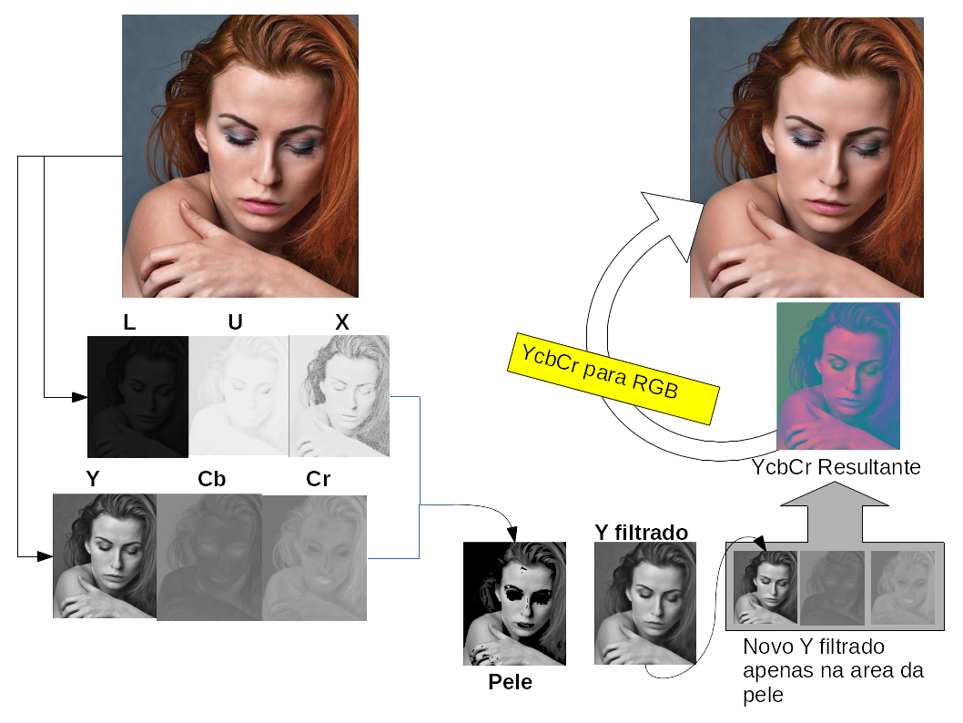

7 Conclusões
O programa proposto produziu resultados bastante similares ao do artigo de referência. O diferencia gerado pelo algorítmo proposto é a não descaracterização dos detalhes nos olhos diferentemente do artigo de referencia onde a boca e os olhos sofrem suavização de detalhes. Optamos por alterar os valores do artigo original justamente para presevar olhos e boca, pois se aplicarmos o filtro nestas regiões a pessoa na imagem pode ficar com “excesso de filtro”, dando impressão de anormalidade física da aparencia.

Houveram dificuldades para se implementar o programa, pois o artigo original falava sobre o uso do filtro bilateral em uma das etapas de processamento, porém o mesmo não entrou em detalhe sobre a formulação matemática para a implementação deste filtro, foi necessário pesquisa paralela. Também optamos por abstrair esta informação para facilitar o entendimento do que é o foco no artigo. A explicação de como implementar o filtro bilateral, por mais sucinta que seja irá sobreexceder a explicação do algorítmo em principal.

Resultados obtidos
Original | Mapa Pele 1 (Artigo referência) | U’ (Artigo referência) | Mapa Pele 1 mesclado com U’ (Proposto) | Mapa Pele 2 (Proposto) | Resultado

8 Fontes
Visite a pagina do link a seguir, a mesma redirecionara voce para o codigo-fonte do programa apresentado neste artigo. https://aramis.bitbucket.io/research/SkinSmoother/main.html

9 Referências

Da-Yuan Huang, Chiou-Shan Fuh, “AUTOMATIC FACE COLOR ENHANCEMENT”, Dept. of Computer Science and Information Engineering, National Taiwan University

